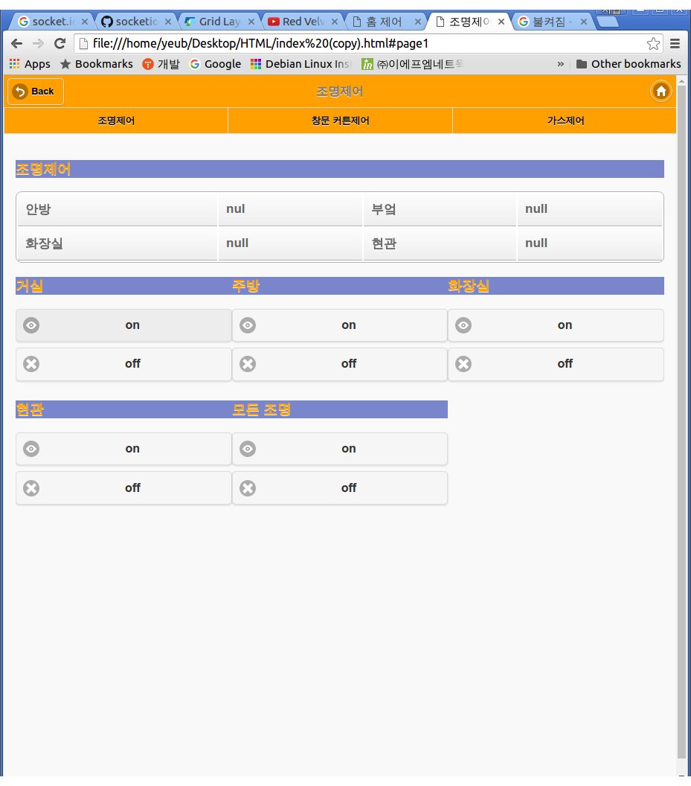
Grid layout을 이용하여 조명제어 인터페이스를 구현

코드 예시
<div class="ui-grid-b">
<div class="ui-block-a">내용</div>
<div class="ui-block-b">내용</div>
<div class="ui-block-c">내용</div>
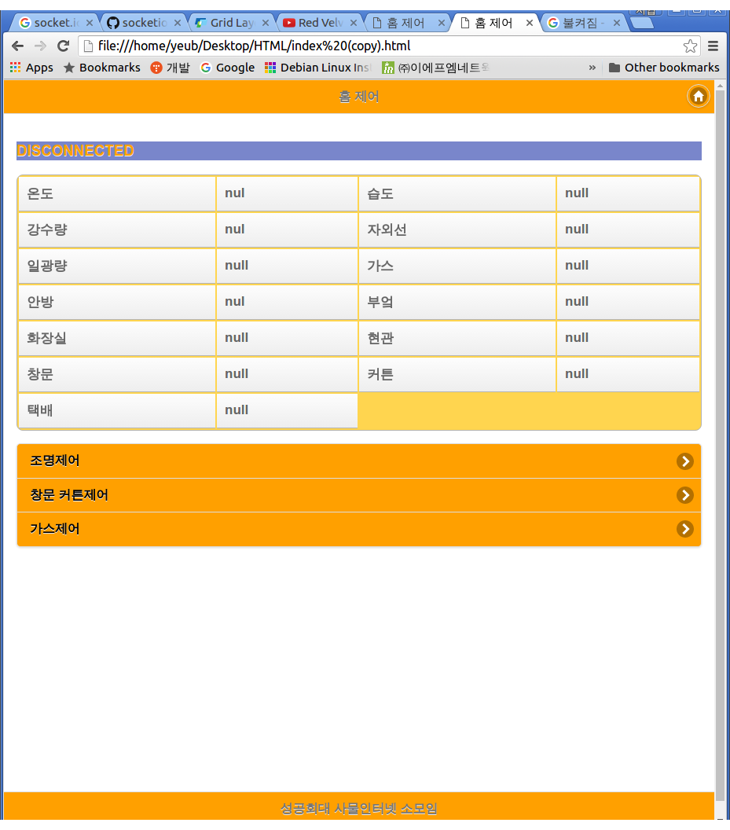
</div>

table태그를 이용하여

상태표시 테이블 작성

navigation 바를 이용해 뒤로가기 /HOME으로가 기
메뉴를 조명제어/창문제어/커튼제어/가스제어를 이동할수있도록 작성

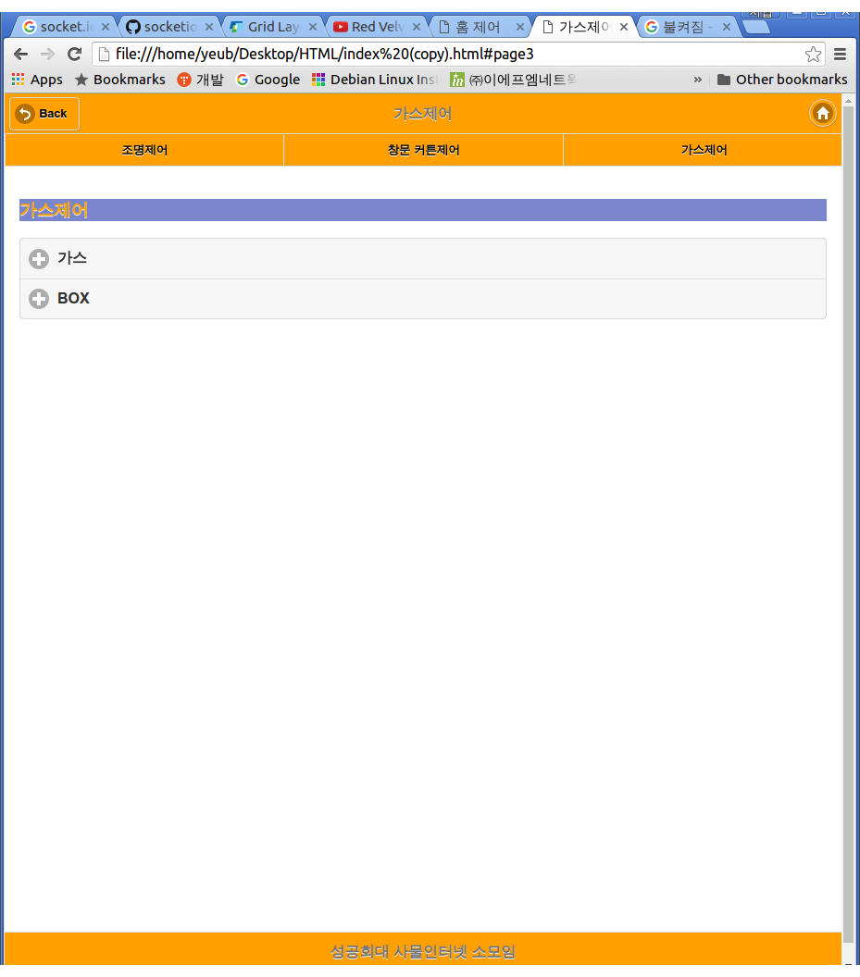

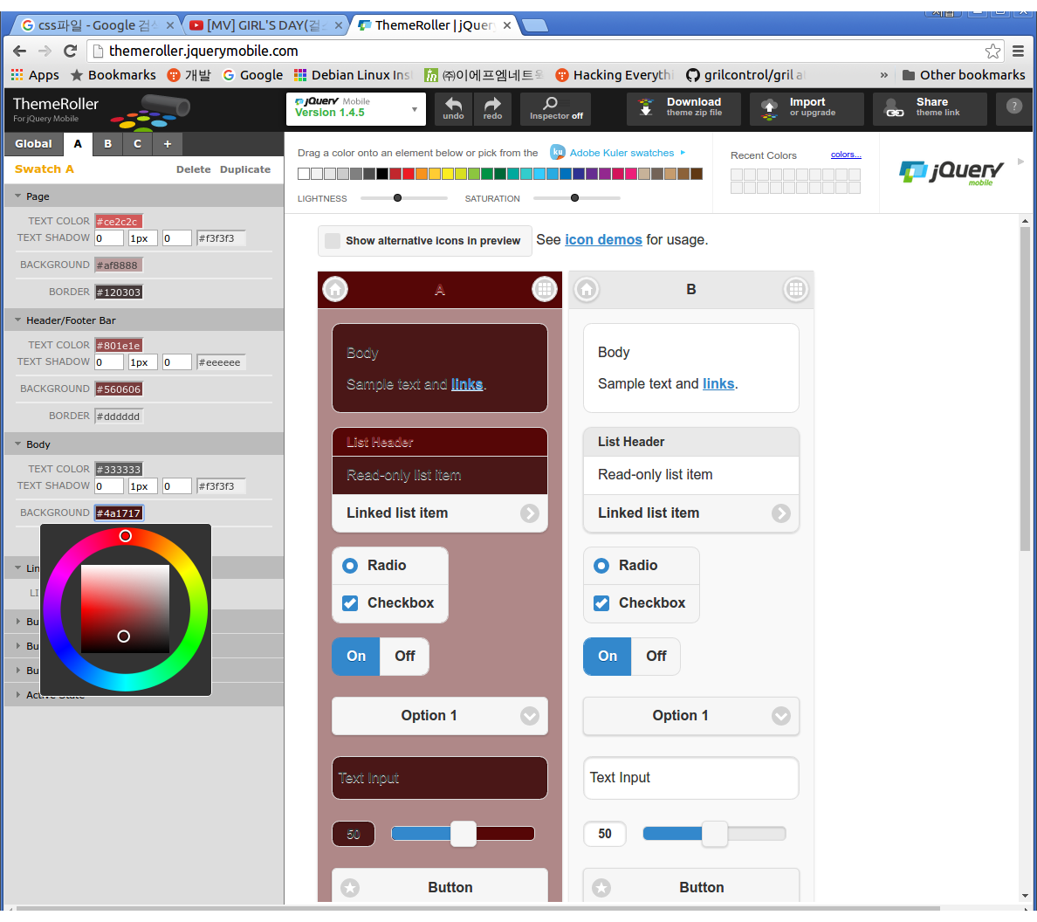
제이쿼리 모바일 사이트에서 CSS를 꾸민 후 css file로 export

http://themeroller.jquerymobile.com/
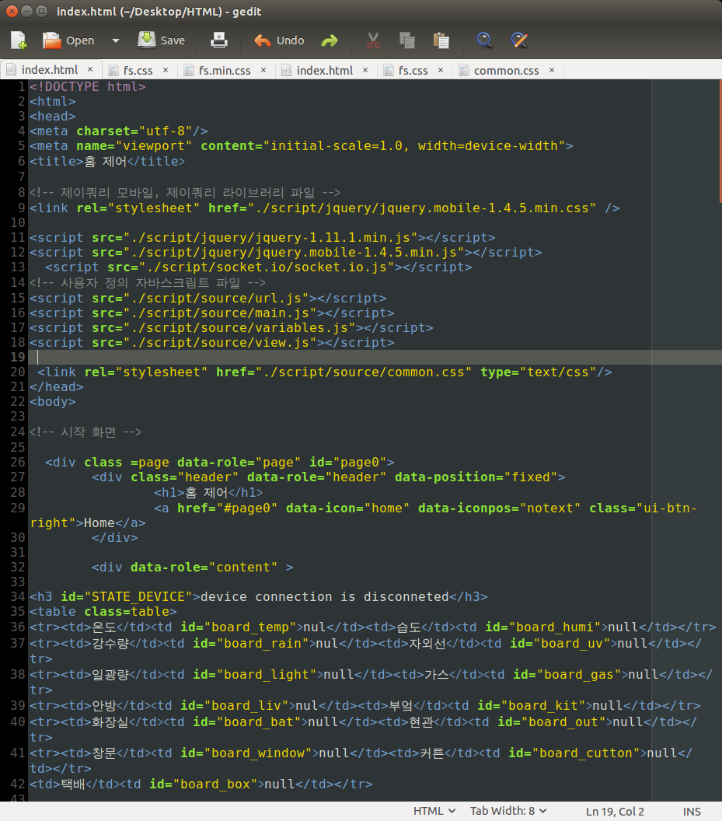
index.html에 만든 css파일 경로를 지정

이미지 가운데로 정렬하기

해당 이미지 태그를 클래스로 받아와서 이미지를 가운데로 정렬

$(window).resize();
});
$(window).resize(function(){
$('.img1').css({position:'absolute'}).css({
left: ($(window).width() - $('.img1').outerWidth())/2,
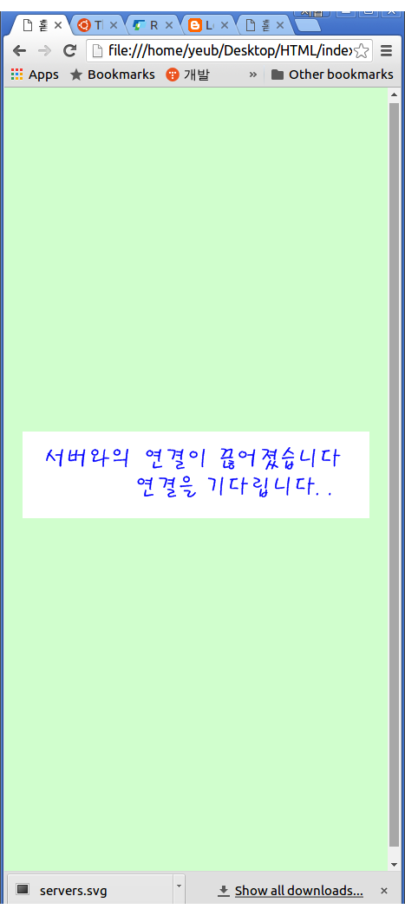
top: ($(window).height() - $('.img1').outerHeight())/2 });

